KAW-Stahlwinkel 70 x 135/100 mm à 30 Stück/Paket

Knauf Gips

Eigenschaften

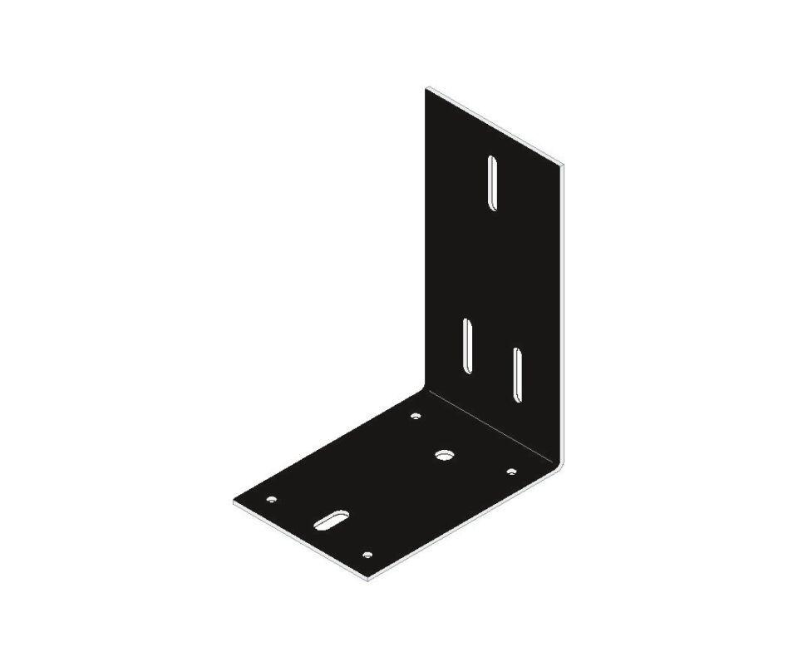

GTIN:

4003982408266

HAN:

00582026